VENDIM

Nr. 704, datë 21.8.2013

PËR KALIMIN NË PRONËSI, PA SHPËRBLIM, KOMUNITETIT MYSLIMAN TË SHQIPËRISË PËR INSTITUCION TË ARSIMIT TË LARTË NË PRONËSI TË TIJ, TË SIPËRFAQES PREJ 7300 M², NGA TRUALLI I PRONËS NR. 185, ME EMËRTIM “BATALIONI I VËZHGIMIT AJROR SAUK”, TIRANË, DHE TË SIPËRFAQES PREJ 2300 M², PJESË E PASURISË NR. 69/1, NË ZONËN KADASTRALE NR. 3266, ME EMËRTIM “QENDRA E FORMIMIT POLICOR SAUK”, TIRANË, NË PËRGJEGJËSI ADMINISTRIMI TË MINISTRISË SË ARSIMIT DHE SHKENCËS, DHE PËR NJË NDRYSHIM NË VENDIMET E KËSHILLIT TË MINISTRAVE NR. 768, DATË 14.11.2007 “PËR NDRYSHIMIN E PËRGJEGJËSISË SË ADMINISTRIMIT TË PRONËS NR. 185, “BATALIONI I VËZHGIMIT AJROR” (ISH-REPARTI USHTARAK 3332) SAUK, TIRANË, NGA MINISTRIA E MBROJTJES TE MINISTRIA E ARSIMIT DHE SHKENCËS”, DHE NR. 333, DATË 25.4.2013 “PËR NDRYSHIMIN E PËRGJEGJËSISË SË ADMINISTRIMIT TË NJË PJESE TRUALLI TË PRONËS “QENDRA E FORMIMIT POLICOR SAUK”, TIRANË”, NGA MINISTRIA E BRENDSHME TE MINISTRIA E ARSIMIT DHE SHKENCËS

Në mbështetje të nenit 100 të Kushtetutës dhe të neneve 3 shkronja “b”, e 4 të ligjit nr. 7980, datë 27.7.1995 “Për shitblerjen e trojeve”, të ndryshuar, me propozimin e Zëvendëskryeministrit dhe Ministër i Arsimit dhe Shkencës, Këshilli i Ministrave
VENDOSI:

1. Kalimin në pronësi, pa shpërblim, Komunitetit Mysliman të Shqipërisë për institucion të arsimit të lartë në pronësi të tij, të sipërfaqes së lirë prej 7300 (shtatë mijë e treqind) m², pjesë e pronës nr. 185, me emërtim “Batalioni i vëzhgimit ajror” (ish-Reparti ushtarak 3332) Sauk, Tiranë, dhe të sipërfaqes prej 2300 (dy mijë e treqind) m², pjesë e pasurisë nr. 69/1, e ndodhur në zonën kadastrale nr. 3266, me emërtim “Qendra e Formimit Policor Sauk”, Tiranë, në përgjegjësi administrimi të Ministrisë së Arsimit dhe Shkencës, për t’u përdorur për nevoja të këtij komuniteti, sipas planvendosjes që i bashkëlidhet këtij vendimi dhe është pjesë përbërëse e tij.
2. Sipërfaqja e lirë prej 7300 (shtatë mijë e treqind) m², pjesë e pronës nr. 185, me emërtimin “Batalioni i vëzhgimit ajror” (ish-Reparti ushtarak 3332), Sauk, Tiranë dhe sipërfaqja prej 2300 (dy mijë e treqind) m², pjesë e pasurisë nr. 69/1, e ndodhur në zonën kadastrale nr. 3266, me emërtim “Qendra e Formimit Policor Sauk”, Tiranë, të hiqen nga lista e inventarit të pronave të paluajtshme shtetërore, që i bashkëlidhen vendimeve të Këshillit të Ministrave nr. 768, datë 14.11.2007 dhe nr. 333, datë 25.4.2013.
3. Komunitetit Mysliman të Shqipërisë i ndalohet ndryshimi i destinacionit dhe tjetërsimi i pronësisë së sipërfaqes prej 7300 (shtatë mijë e treqind) m², pjesë e pronës nr. 185, me emërtim “Batalioni i vëzhgimit ajror” (ish-Reparti ushtarak 3332) Sauk, Tiranë, dhe të sipërfaqes prej 2300 (dy mijë e treqind) m², pjesë e pasurisë nr. 69/1, e ndodhur në zonën kadastrale nr. 3266, me emërtimin “Qendra e Formimit Policor Sauk”, Tiranë, të përcaktuar në pikën 1 të këtij vendimi.
4. Ngarkohen Ministria e Arsimit dhe Shkencës, Komuniteti Mysliman i Shqipërisë, Agjencia e Inventarizimit dhe Transferimit të Pronave të Paluajtshme dhe Kryeregjistruesi i Pasurive të Paluajtshme të Republikës së Shqipërisë për zbatimin e këtij vendimi.
Ky vendim hyn në fuqi menjëherë dhe botohet në Fletoren Zyrtare.
Kryeministri
Sali Berisha

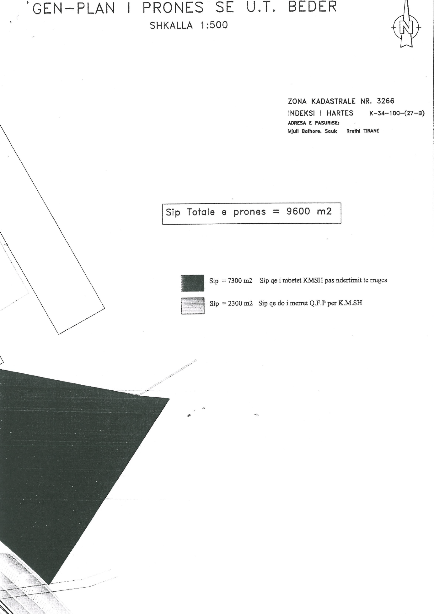

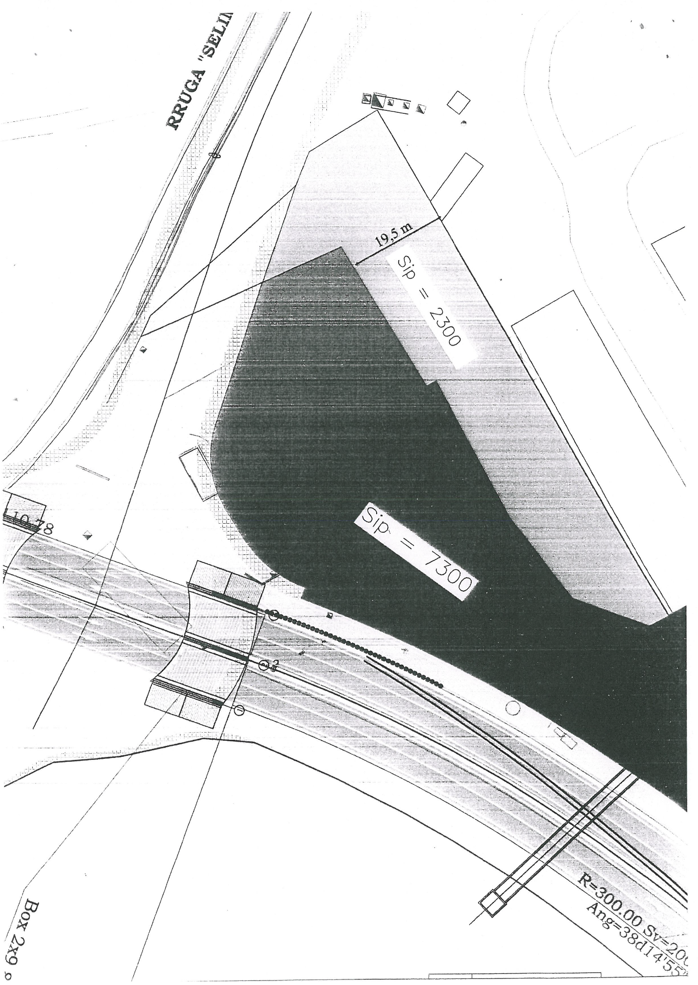

PLAN RILEVIMI

